**Отчет по самостоятельной работе №1**

**по дисциплине МДК 01.02 “Инструментальные средства разработки программного обеспечения”.**

Выполнил: студент

группы 319

Юсупова Камола Акрамовна

Дата 20.11.2024

**Цель работы**

Цель работы – научиться устанавливать операционную систему на базе ядра Linux в VirtualBox, настраивать виртуальную машину и работать с основными командами операционной системы.

**Основная структура задания**

**Задание 1: Подготовка виртуальной машины в VirtualBox**

1. Установила и настроила VirtualBox на вашем ПК.

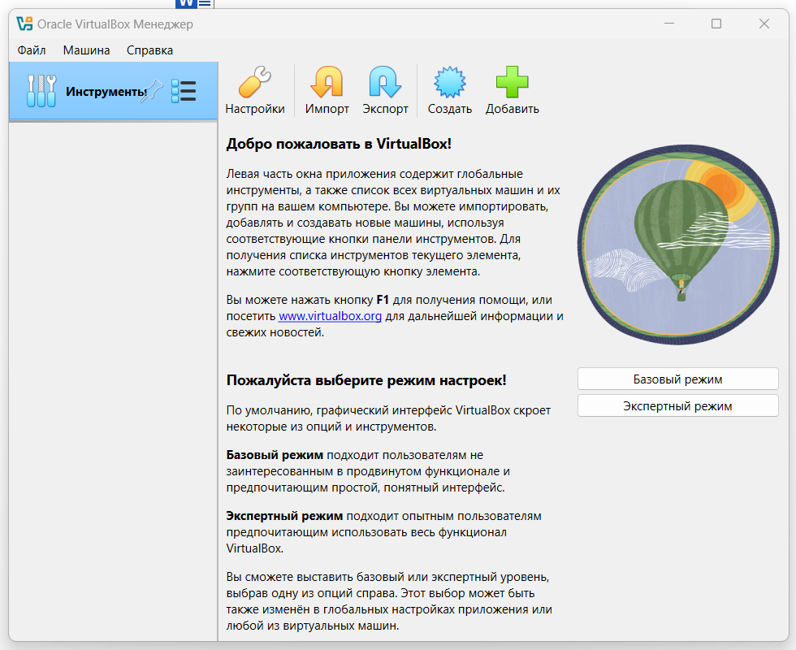

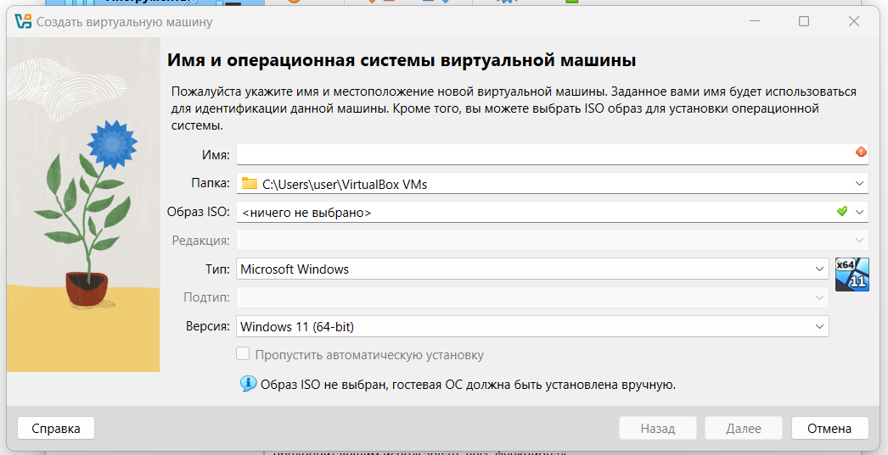

1. Создала виртуальную машину и настроила параметры (оперативную память, процессор, размер диска).

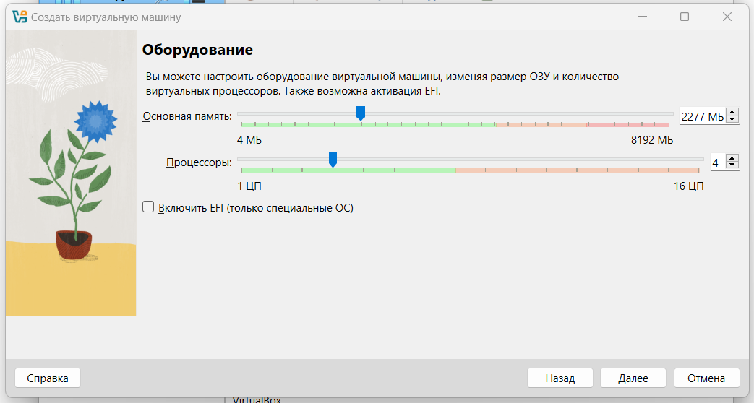

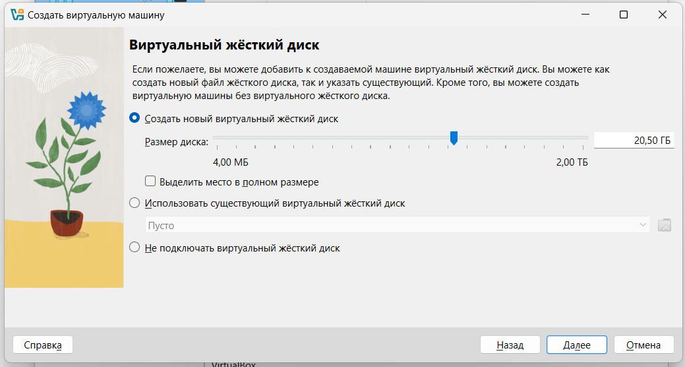

**Задание 2: Установка ОС Linux в виртуальной машине**

1. Скачала установочный образ Linux Ubuntu и подключила его к виртуальной машине.

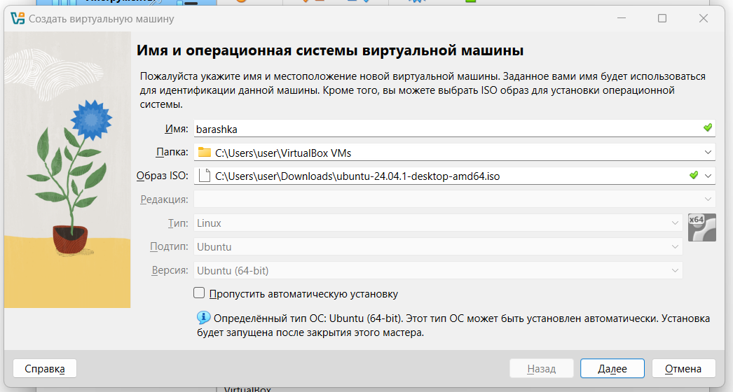

1. Выполнила установку ОС Linux, следуя шагам установщика.

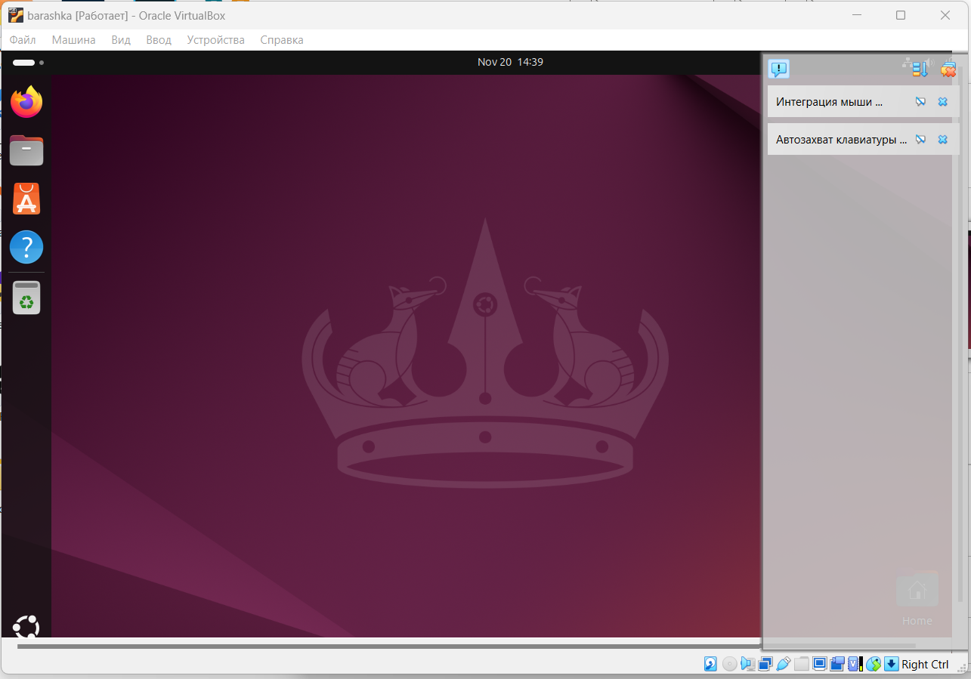

**Задание 3: Настройка резервного копирования системных файлов**

1. Настроила резервное копирование важных системных файлов на внешний диск или в директорию на виртуальном диске.

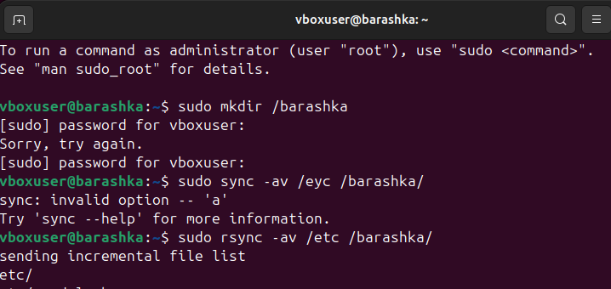



1. Проверила корректность выполнения процесса резервного копирования.

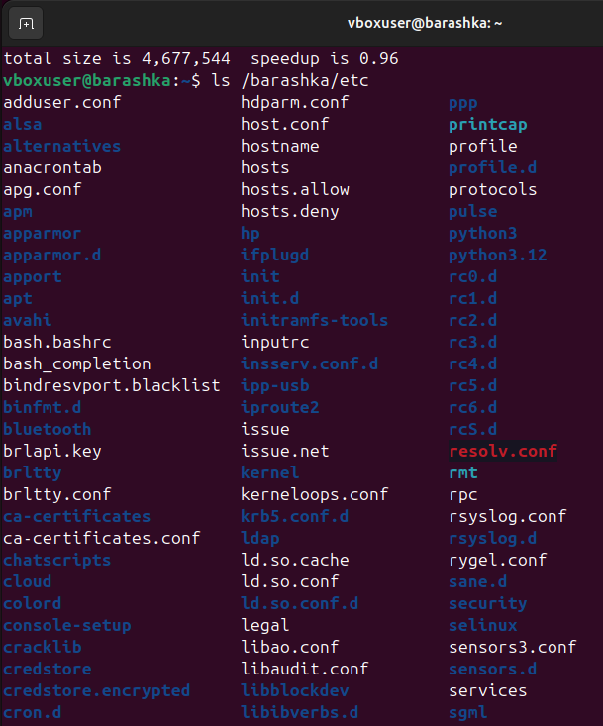

**Задание 4: Создание и работа с файлами через vim**

1. В командной строке создала несколько директорий.



1. Используя vim, создала текстовые файлы в этих директориях и внесла в них данные.

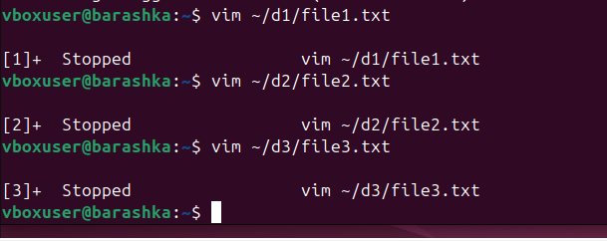

**Задание 5: Создание и редактирование конфигурационных файлов**

1. Используя vim, открыла и отредактировала конфигурационные файлы системы.

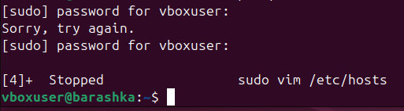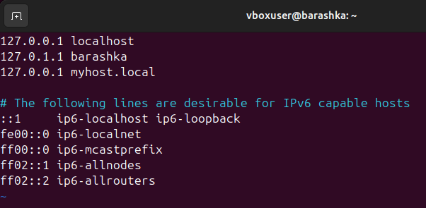

1. Проверила изменения, перезапустив соответствующие службы.

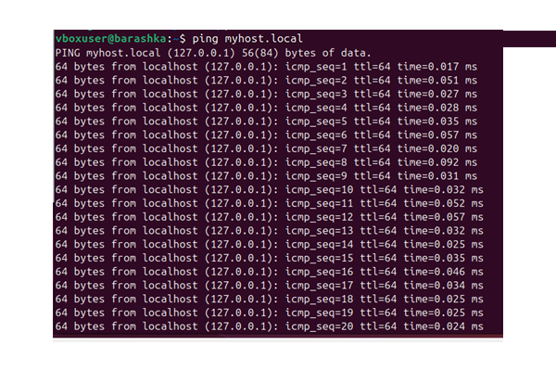

**Выводы работы**

Научилась устанавливать операционную систему на базе ядра Linux в VirtualBox, настраивать виртуальную машину и работать с основными командами операционной системы.